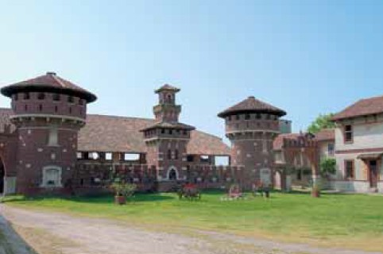
Vermezzo, situé dans la province de Milan. Petit village de presque 3000 habitants dans mom village il ya une èglise 4 bars et 2 parcs

L'église de Vermezzo, dédiée au saint patron San Zenone, dépend une fois de l'église paroissiale de Rosate. Il apparaît aujourd'hui dans un style baroque typique du XVIIe siècle avec de nombreuses fresques intérieures.

